附件2
考场路线示意图
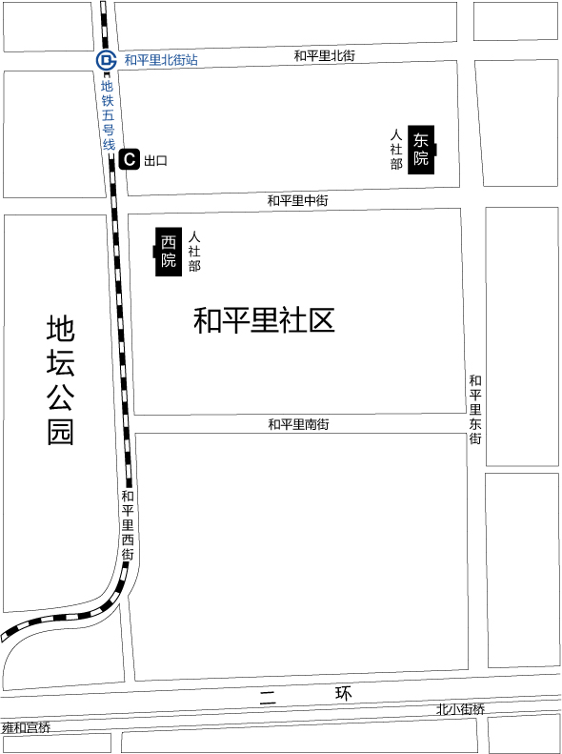

主要交通路线：乘坐地铁5号线，和平里北街C出口步行即到或在安定门乘坐125路公交车到和平里中街下车即到（西院）；乘坐公交车：116、62、117、674、13、特16、684和平里路口南下车步行即到（东院）。

